《地理信息系统原理》课程设计报告



中国矿业大学环境与测绘学院

2023年8月29日

# 设计一 土壤侵蚀风险性评价

## 一、设计目的与主要内容

**1、设计目的**

1. 对各种GIS分析工具的用途有深入的理解；
2. 认识如何在Model Builder环境下实现空间分析过程的自动化；
3. 加深对地理建模过程的认识

**2、设计内容**

影响土壤侵蚀的因子有：坡度、植被覆盖率（可以用NDVI代替）、土地利用类型、降雨量。根据多因子分析的原理和方法，在数据预处理的基础上，运用叠加分析方法完成土壤侵蚀危险性评价，并根据相关标准进行危险性分级。

## 二、设计过程与结果

**1、Model Builder构造器简介**

Model Builder是一个用来创建、编辑和管理空间分析模型的应用程序，通过对现有工具的组合完成新分析模型的制作，为设计和实现空间处理模型提供一个图形化的建模框架。

**2、基于Model Builder的土壤侵蚀危险性建模分析**

1) 问题说明

黄土高原是中国乃至世界上最为著名的水土流失区域，气候、地貌、土壤类型、土地利用类型等都可能是土壤侵蚀发生的潜在因子。根据研究区某时间段的相关数据，利用模型构建器构建分析模型，输出该地区的土壤侵蚀危险性分布图。

2) 实验步骤

新建模型构建器在模型属性窗口设置名称为土壤侵蚀风险性评价分析，并设置处理范围与region相同。

在模型构建器中添加dem.tif栅格数据，将栅格表面的坡度工具拖入构建器中，选择输入图层为dem.tif，得到坡度图，并对坡度图进行重分类，设置结果如图2-1。

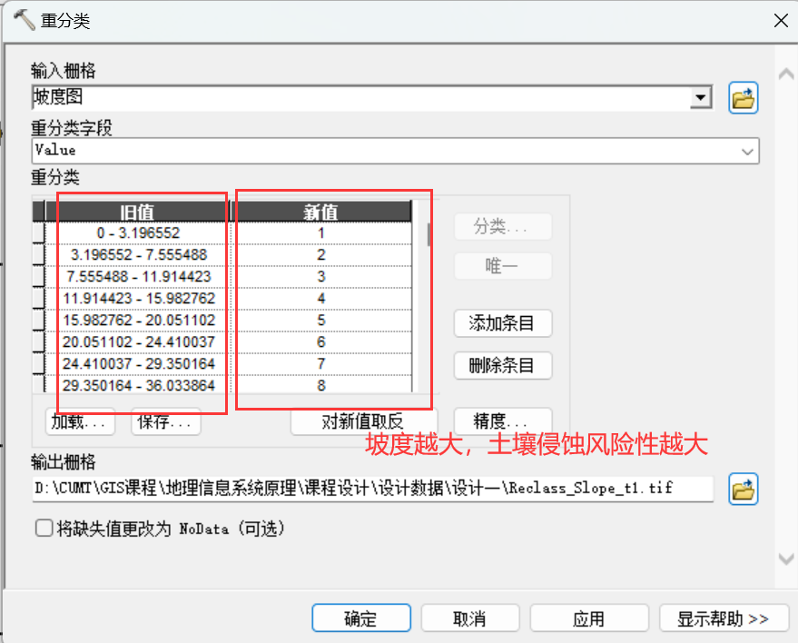

图2-1 坡度图重分类设置

接下来像模型中添加降雨量点状数据Rain.shp由于是点状数据，需要进行插值得到某个时段的黄土高原研究区降雨量分布，选择插值分析中的反距离权重插值，设置如图2-2。

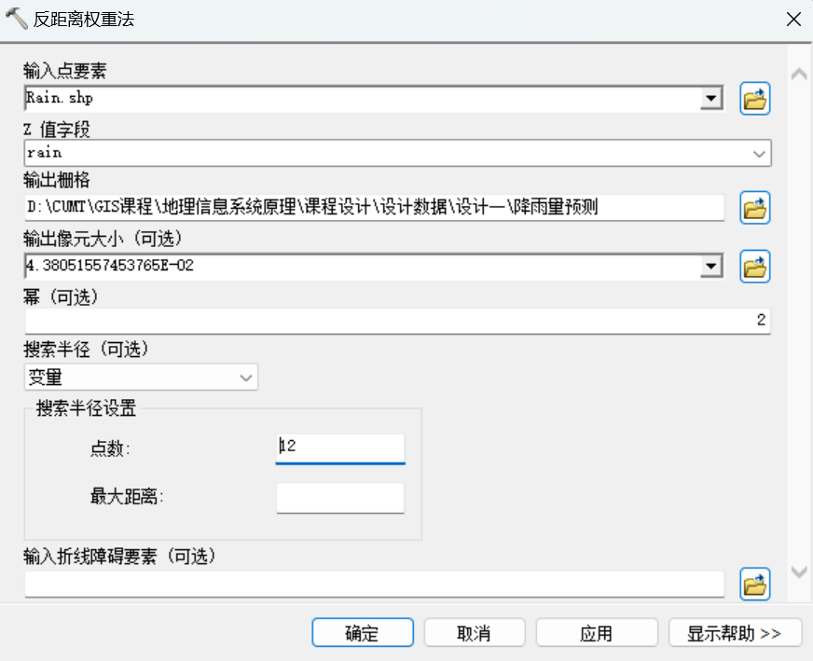

图2-2 反距离权重插值设置

然后对插值后的数据进行重分类，如图2-3。

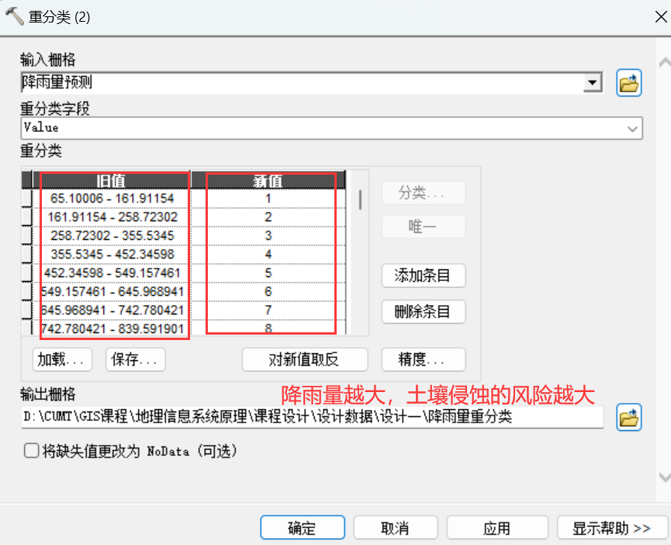

图2-3 降水量插值后的重分类

植被与土壤侵蚀呈负相关的关系，植被覆盖较多的地方不易发生土壤侵蚀。在模型中添加植被数据vegetation。重分类为5类。

将黄土高原研究区分为几种土地利用类型，分别是林地、草地、耕地、水域、建设用地以及未利用土地。

基于上述描述对土地利用数据进行重分类如图2-4。

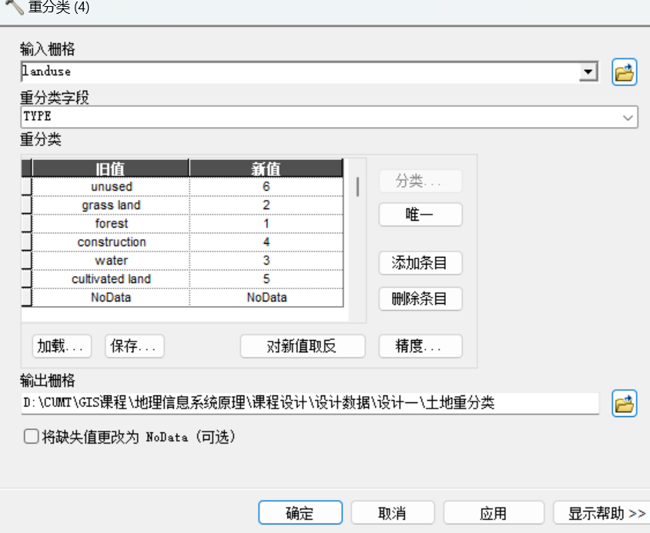

图2-4 土地利用充分类设置

设置影响因子土壤类型。根据不同土壤类型对土壤侵蚀危险性的影响力，不同的土壤类型给定不同的数值。研究区各土壤类型发生土壤侵蚀的可能性由高到低依次为红土、黄绵土、其它、风沙土、黑垆土、褐土、新积土。根据此标准进行土壤数据重分类，如图2-5。

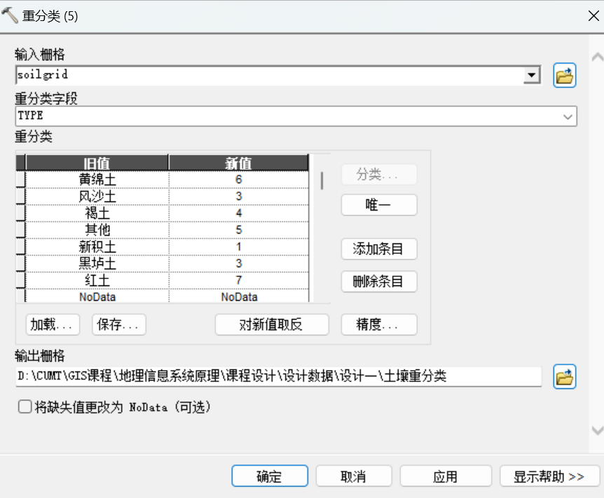

图2-5 土壤数据重分类设置

点击加权叠加工具，将上述所有重分类结果加入加权叠加，并设置影像占比，如图2-6所示。

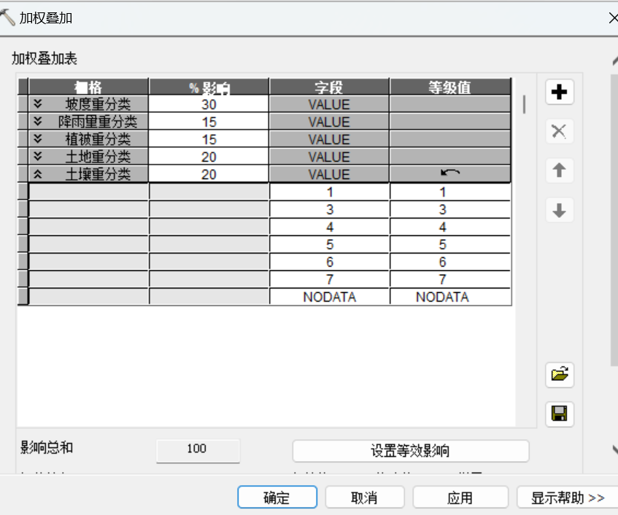

图2-6 加权叠加设置

最终建模图如图2-7，进行模型运行得到土壤侵蚀风险分析图如图2-8。

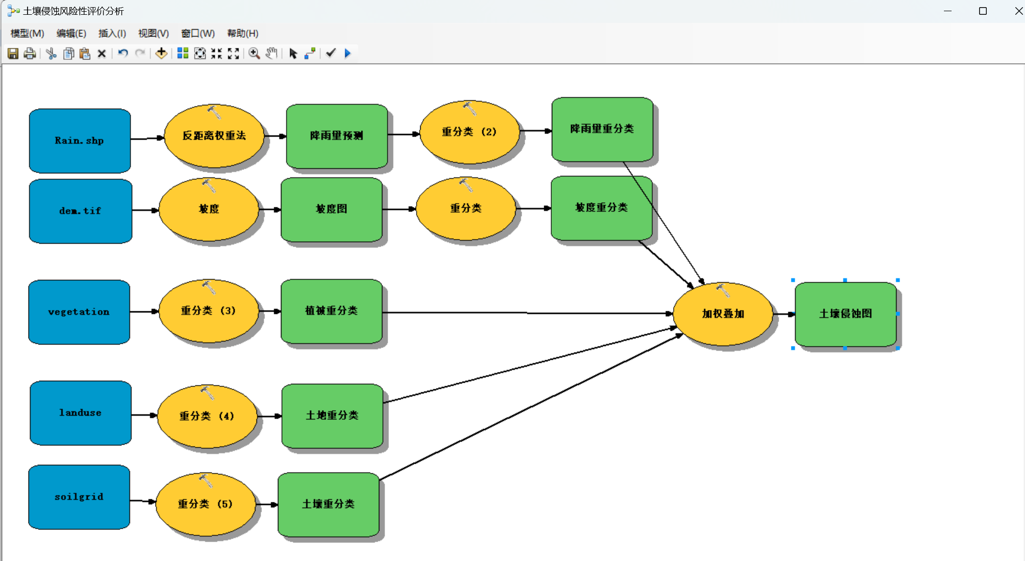

图2-8 最终建模图

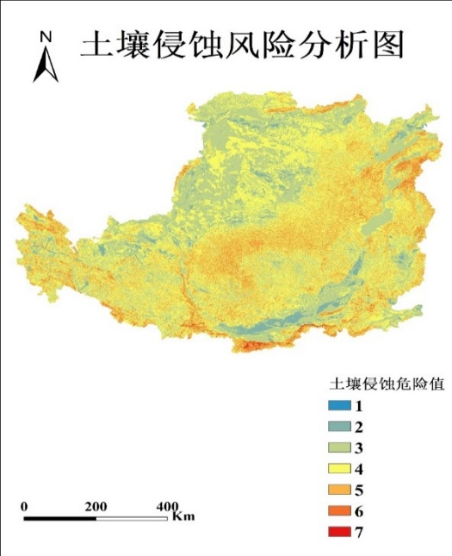

图2-9 土壤侵蚀风险分析图

## 三、总结

实验过程中出现ArcGIS10.2版本打开土地利用数据的属性表时出现乱码的情况， ArcGIS默认通过读取系统的代码页（CodePage）来确定文件编码。打开注册表为CodePage添加字段dbfDefault，属性值为UTF-8，成功解决。

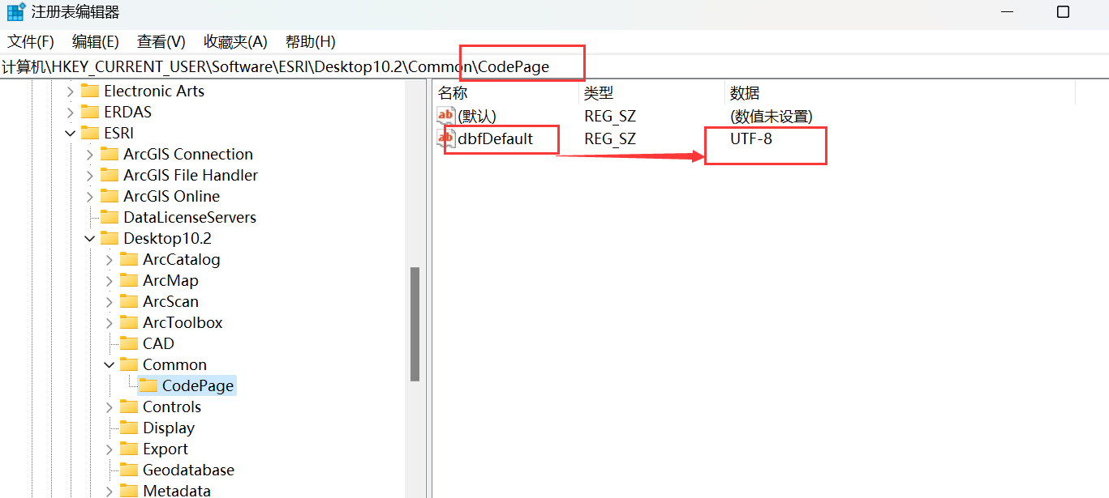

图3-1 添加字符编码

# 设计二 校园路径

## 一、设计目的和主要要求

针对所给数据实现地理信息的采集、编辑、处理、可视化、分析与表达，对空间实体的要素编码与属性定义、符号化的方法；掌握地理数据编辑、拓扑关系构建的过程与方法；应用软件工具进行空间统计、网络分析的数据组织与实现过程，理解其中的基本原理；了解空间实体的元数据组织与管理的主要内容。

## 二、设计内容

**1、数据转换与编辑**

在ArcCatalog里建立个人地理数据库“校园.mdb”；使用CAD将原始数据(图2-1)进行重新分类并输出各图层,并结合实际校园情况补全所需要的数据如道路、植被(图2-2)。使用ArcToolbox中的转换工具将CAD转至地理数据库，并将要素类转为相应的shapefile文件；将数据添加到Arcmap中。

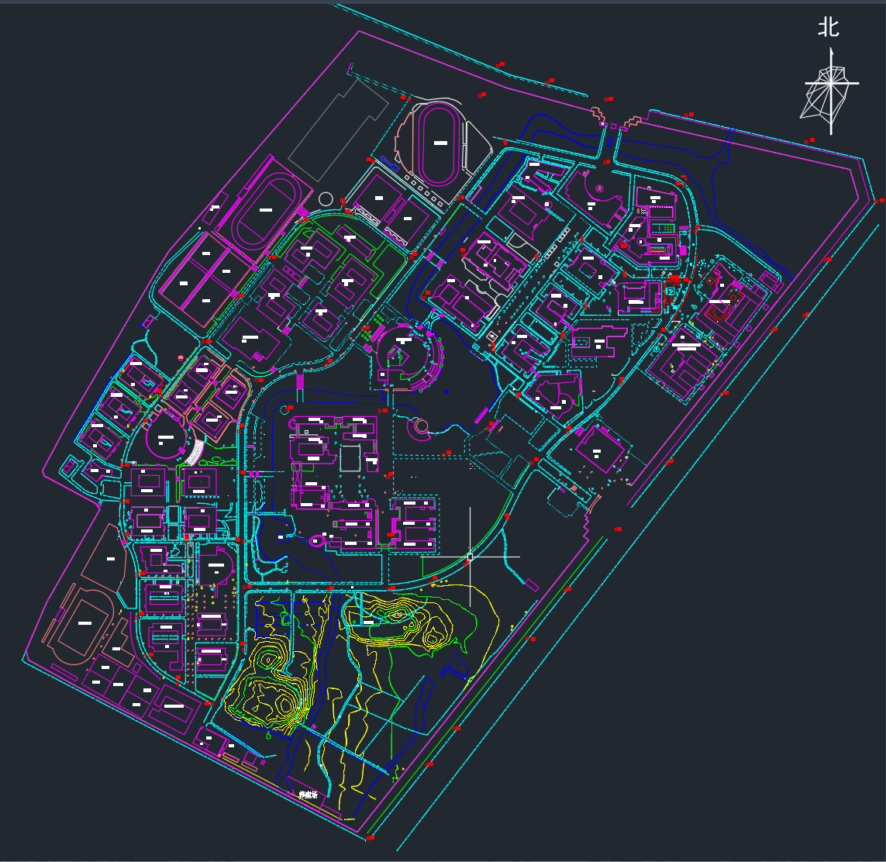

图2-1 原始校园数据

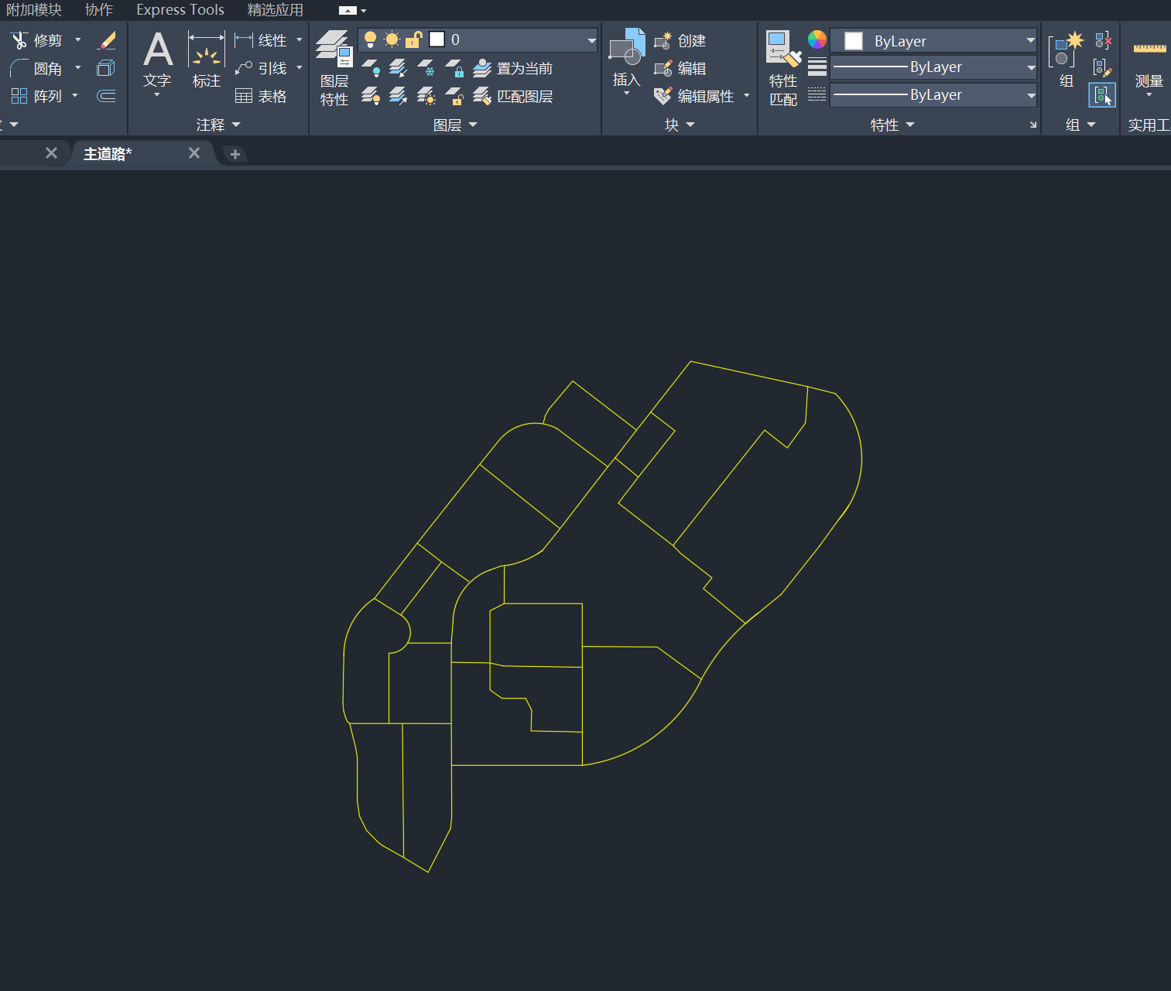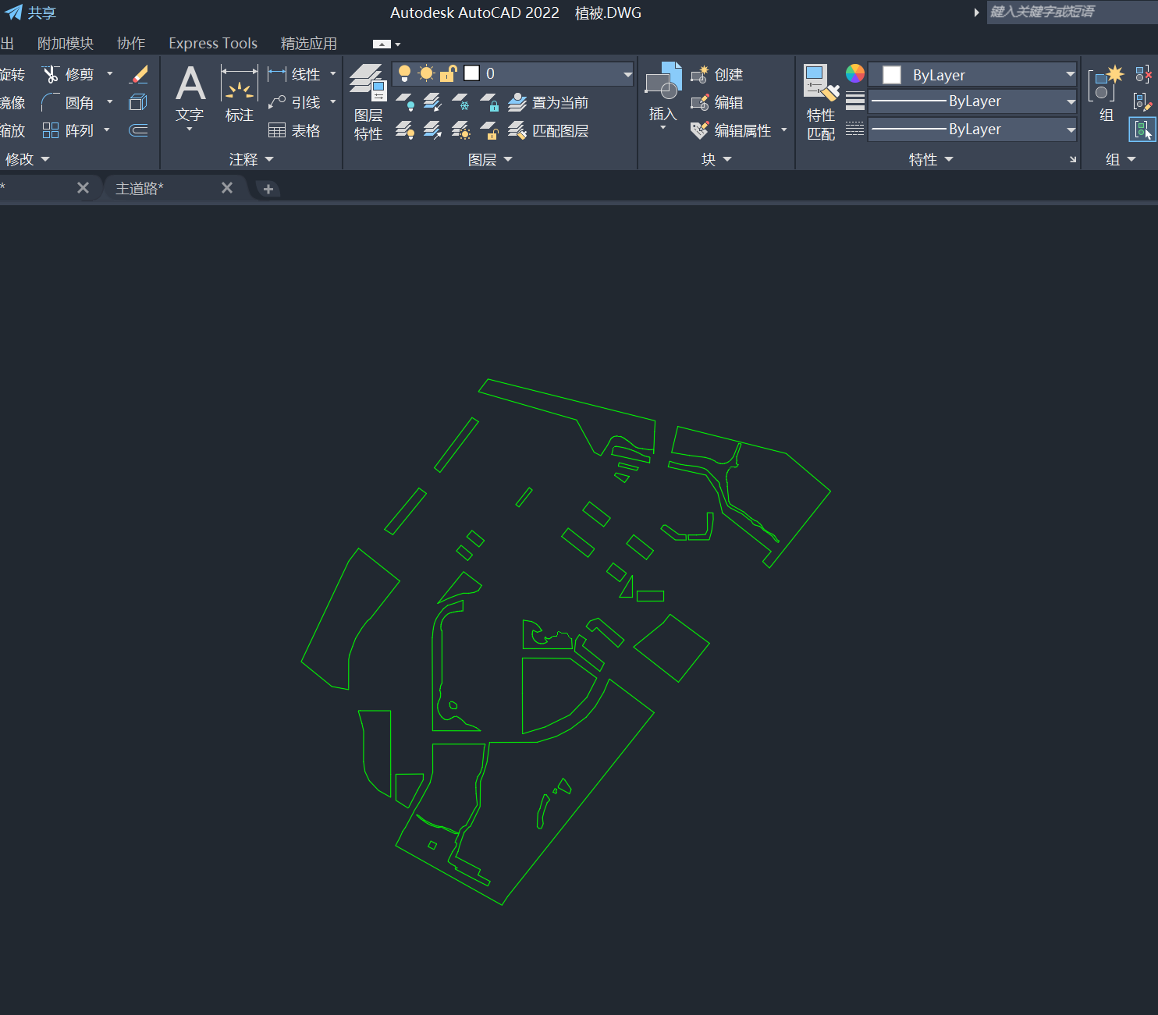

图2-2 整理后的主道路、植被数据

**2、空间数据属性定义与赋值**

右键单击建筑物图层，打开属性表，为建筑物添加新的字段“建筑名”并手动对建筑物进行“建筑名”赋值。赋值结果如图2-3所示。

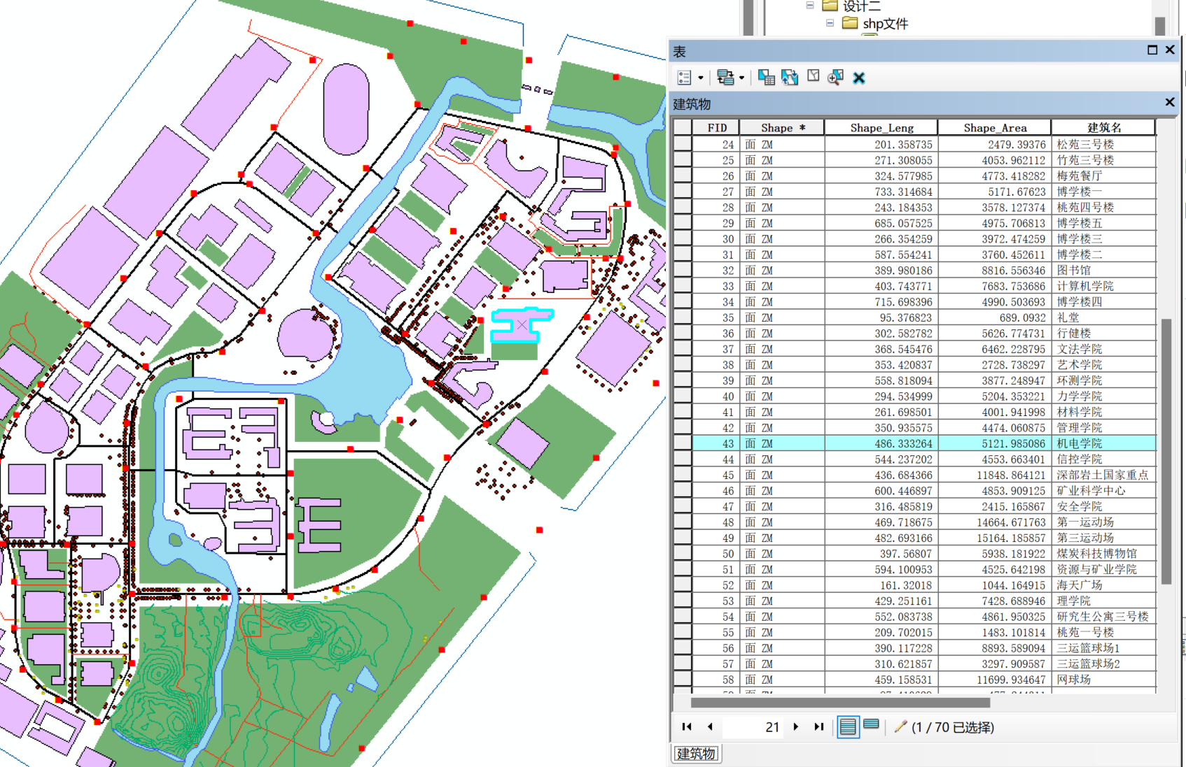

图2-3赋值结果

**3、要素编码**

根据国家地理信息标准，为每类要素进行地理编码，方法同编辑建筑名。

**4、空间数据拓扑关系构建**

将需要验证拓扑关系的要素添加到一个要素集中，新建拓扑构建相应的拓扑规则，如图2-4所示。

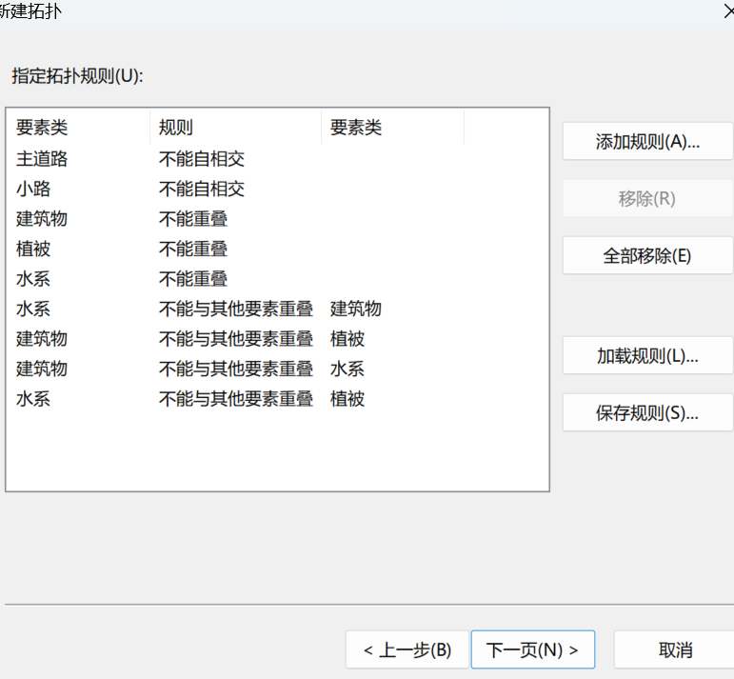

图2-4 拓扑规则

拓扑规则构建完成后进行拓扑验证，地图上会显示拓扑错误的部分，如图2-5所示。对拓扑错误的部分进行修改后，再次进行拓扑验证，直到拓扑验证全部正常。

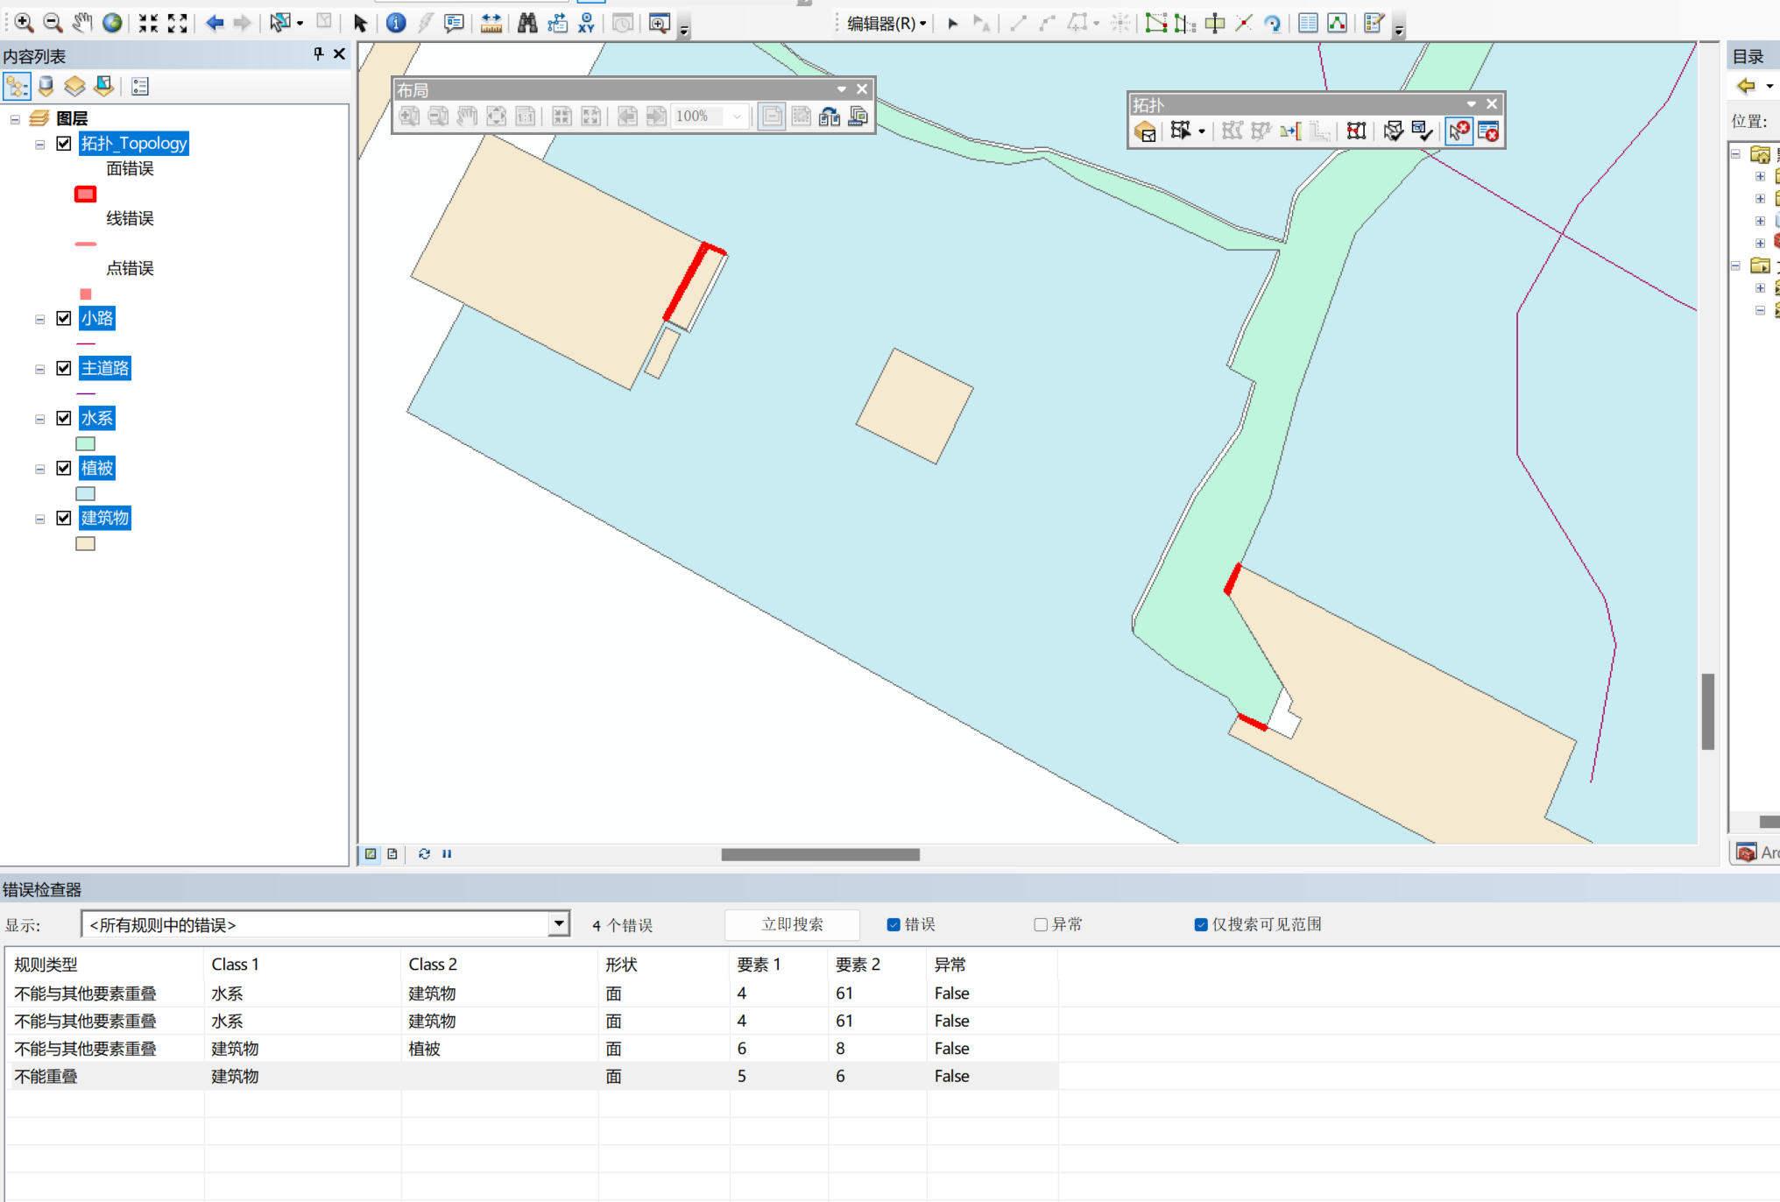

图2-5 拓扑错误部分

**5、地图符号化**

为地图添加标题、比例尺、注记等内容，排版后导出地图。如图2-6所示。

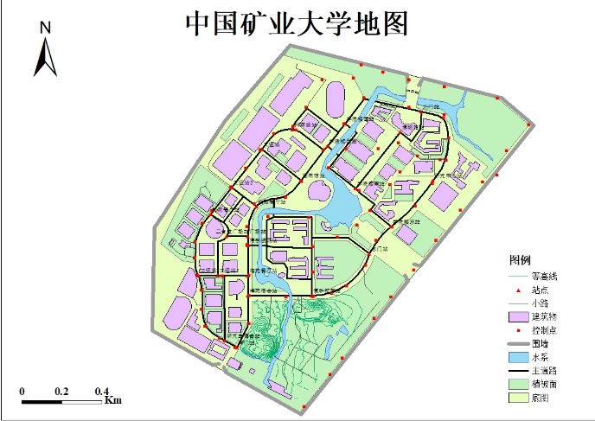

图2-6 中国矿业大学地图

**6、几何网络构建与分析**

检查道路数据，保证道路逢交必断，之后在主要建筑旁设置站点，构建道路网络如图2-7所示。

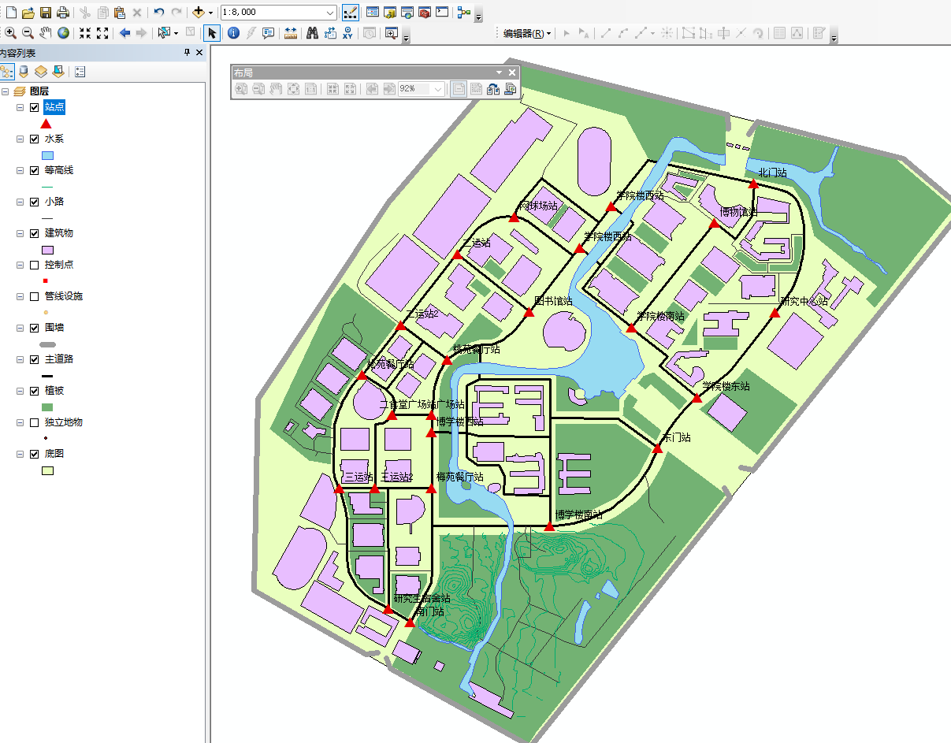

图2-7 站点设置

打开主道路图层的属性表，使用计算几何求出每段道路的长度。

新建个人地理数据库：网络分析.mdb并在其中新建要素数据集，将主道路与站点加入要素数据集中。并在其中构建网络数据集。如图2-8所示。

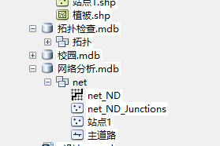

图2-8 构建网络数据集

使用Network Analyst，新建路径。将站点数据加载到停靠点中，将路径属性中阻抗设置为长度，即可求解出阻抗为距离的最短路径，如图2-9所示

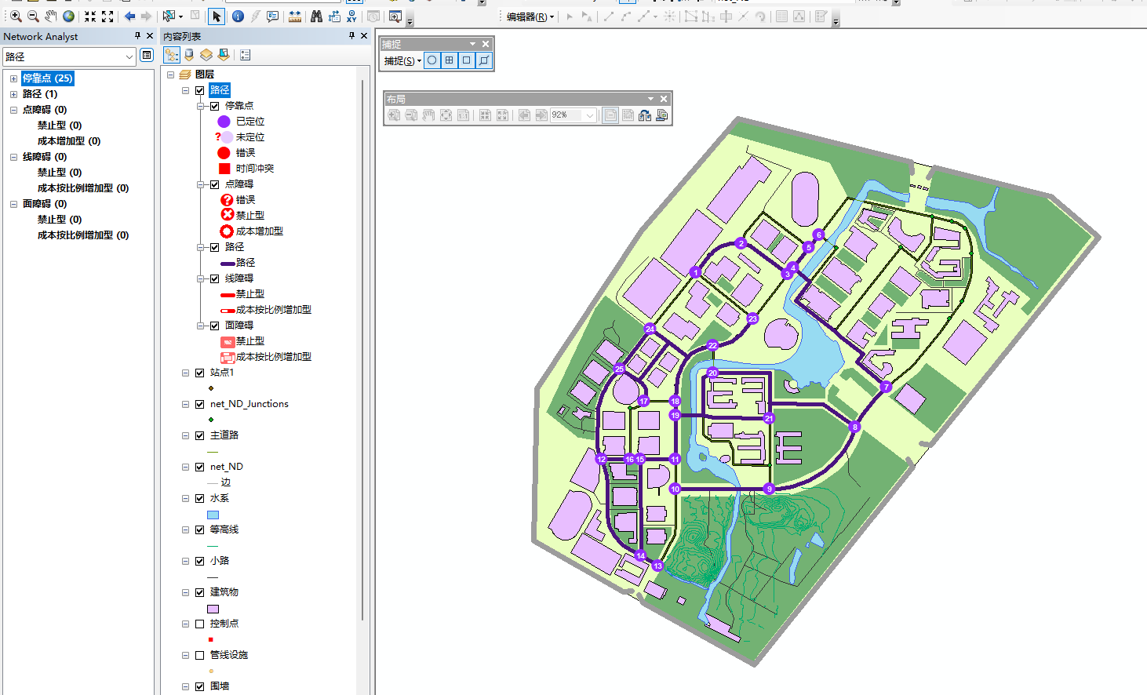

图2-9路径分析结果

**7、校园DEM构建**

使用ArcToolbox中的创建TIN工具（3D Analyst-数据管理-TIN-创建TIN），输入控制点、等高线数据，选择字段Elevation为高程值，输出TIN数据。如图2-10所示。之后使用TIN转栅格工具，将TIN转换为栅格数据。如图2-11所示。

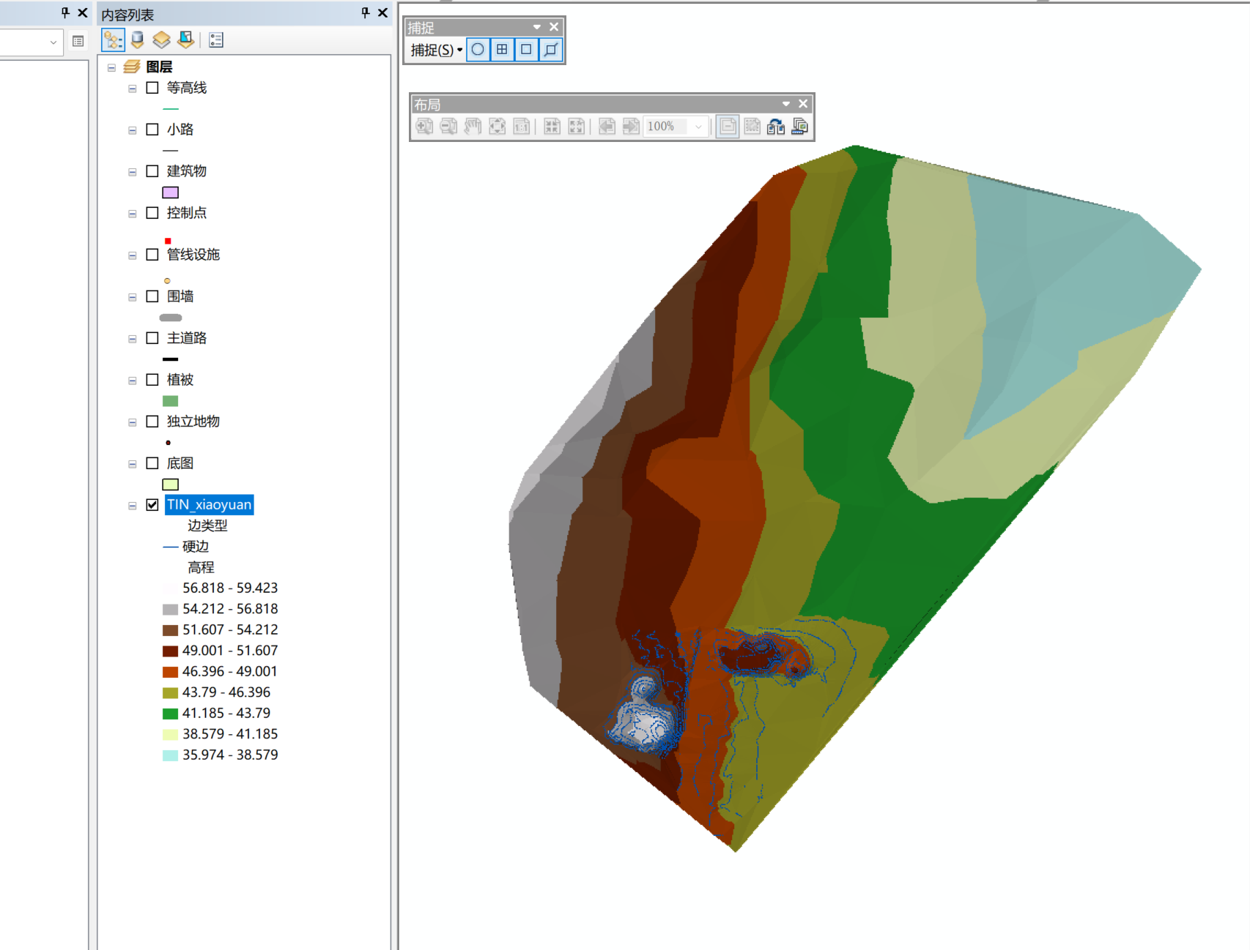

图2-10 创建TIN

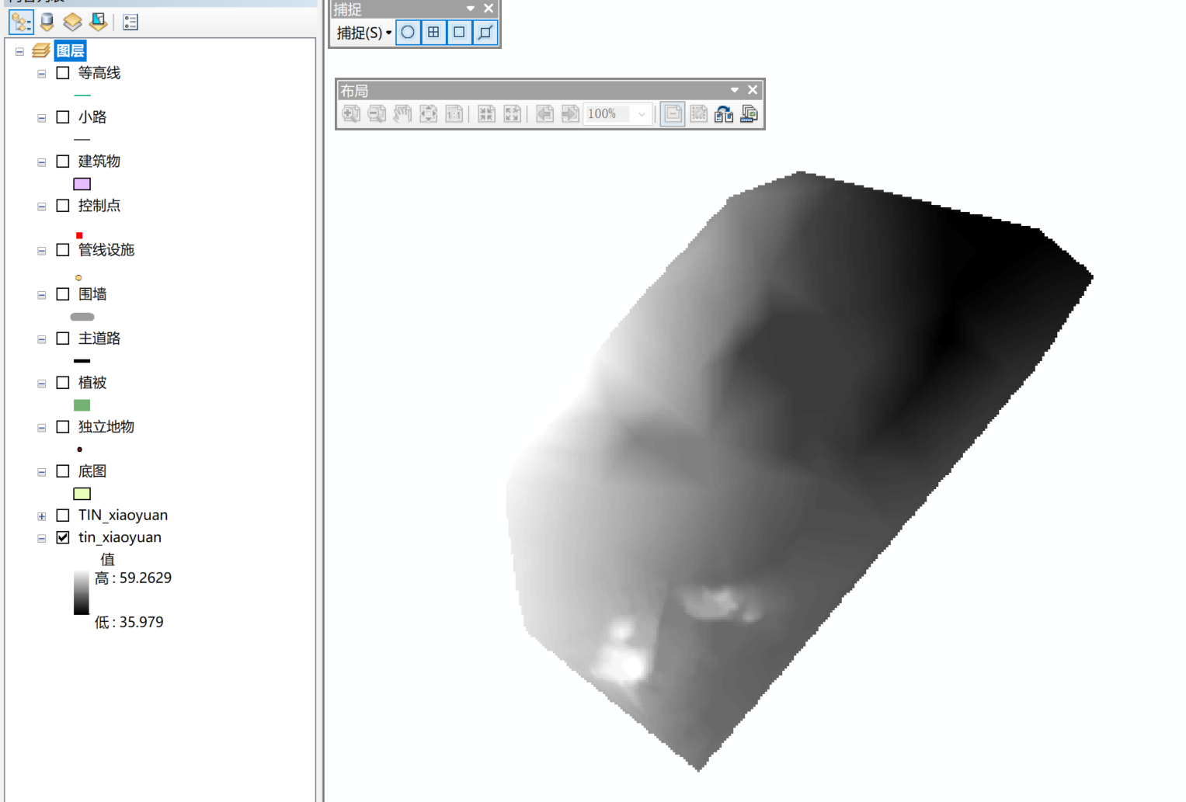

图2-11 校园DEM

**8、统计分析**

右键建筑物图层，打开属性表，选择Shape_Area字段，进行统计，即可得到校园建筑面积统计结果，同理获得校园植被统计结果，分别如图2-12、2-13。

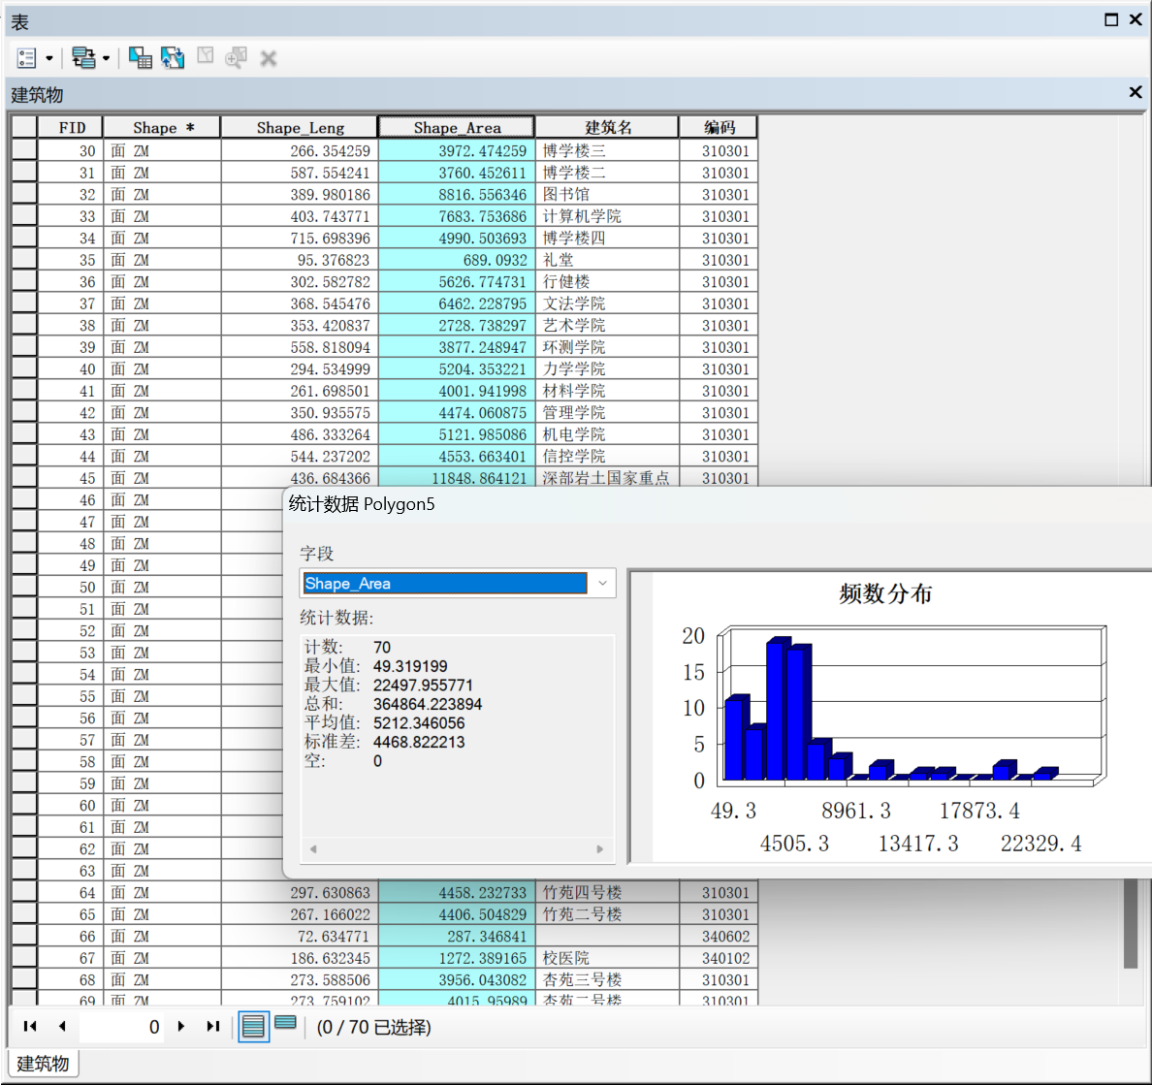

图2-12 建筑物面积统计

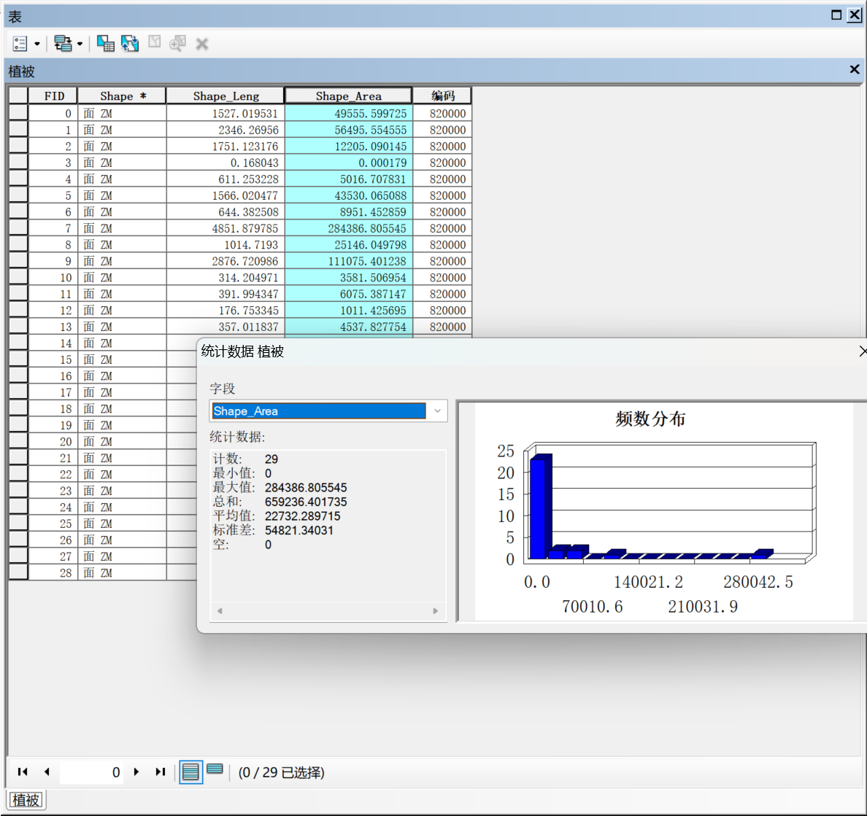

图2-13 植被统计数据

**9、元数据组织与管理**

在ArcCatalog中打开项目，选择描述，为项目编辑添加元数据，如图2-14。

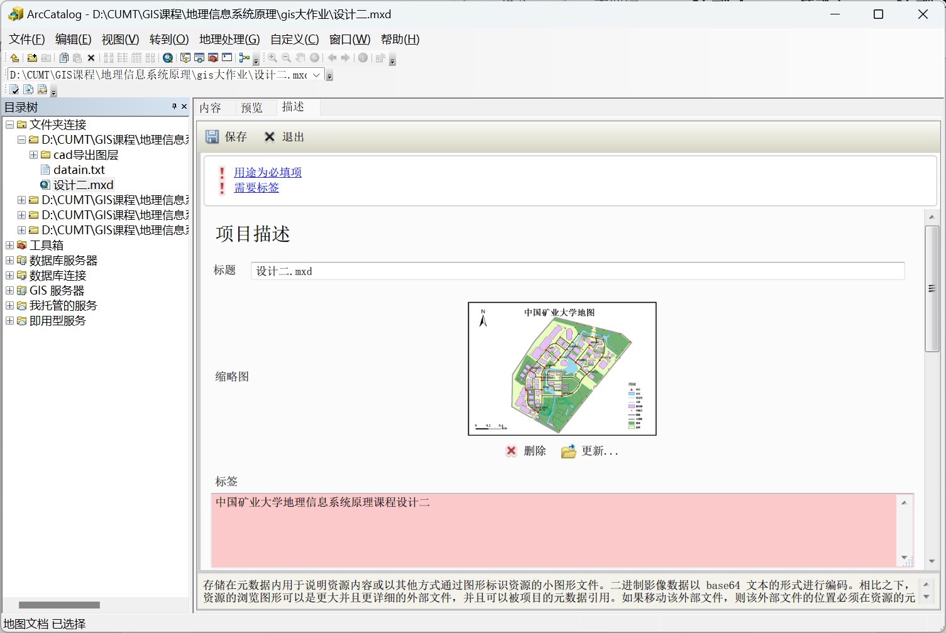

图2-14 元数据编辑

# 设计三 ArcGIS开发初步

## 一、设计目的和主要要求

通过创建一个简单的地图显示程序，并添加基本的缩放和漫游功能，对应用ArcGIS Engine进行二次开发有一个基本了解，提高编写程序的能力，初步具备系统组织能力。

## 二、设计内容

**1、开发环境配置并设置窗体布局**

安装ArcGIS Engine10.2和Visual Studio2012，新建窗体应用程序，按需求设置窗体布局，添加控件，注意添加许可控件是必须的，如图3-1所示。

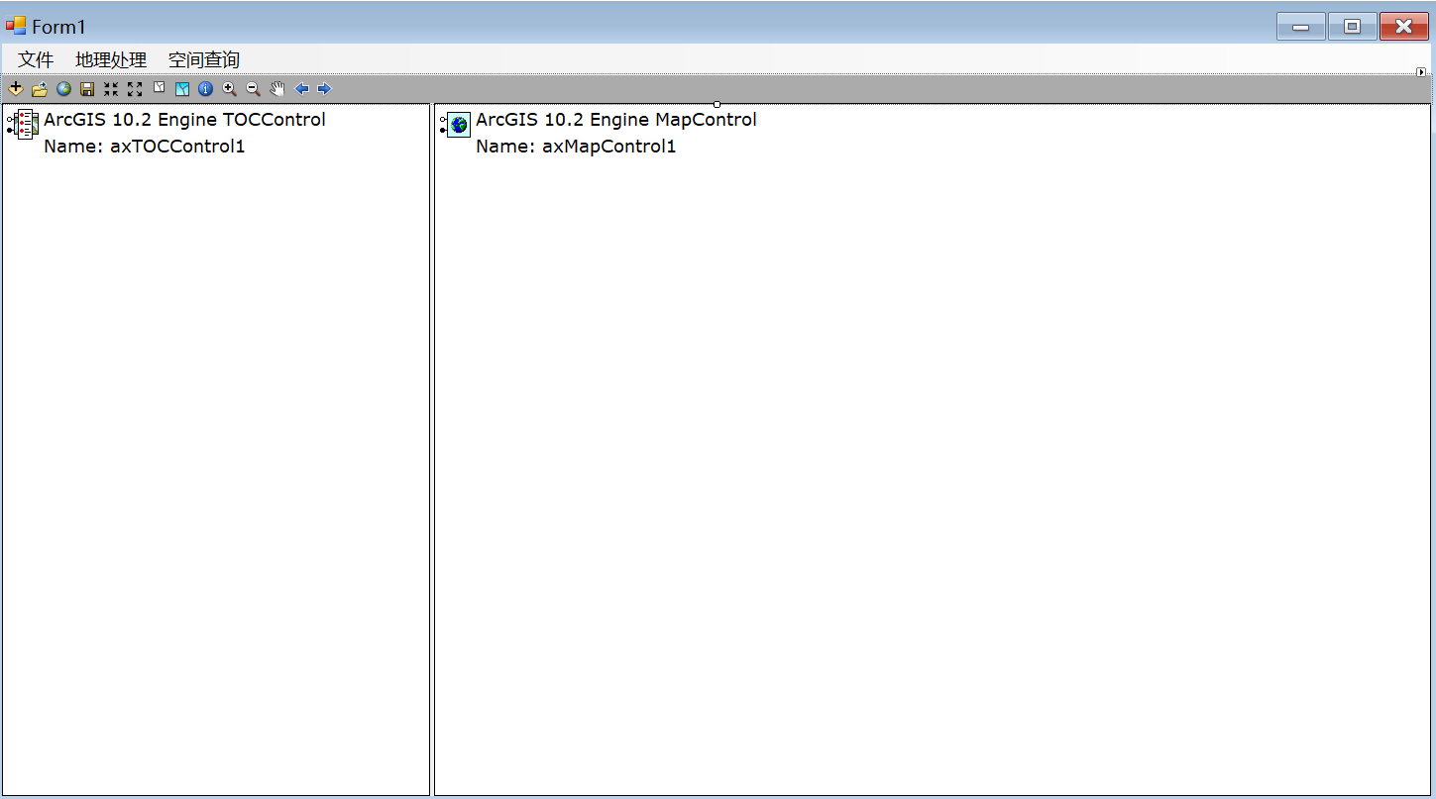

图3-1 窗体布局设置

**2、设置工具条和目录控件与地图控件的关联**

在ToobarControl上右键，打开属性，在Genral下的Buddy选择axMapControl1，同理在TOCControl控件下进行相同设置。这步操作将地图显示控件与目录、工具栏控件进行关联设置，实现联动。

**3、图层属性表查看功能设计**

当右键图层时，出现选项查看属性表，点击即可查看图层的属性表，如图3-2所示。

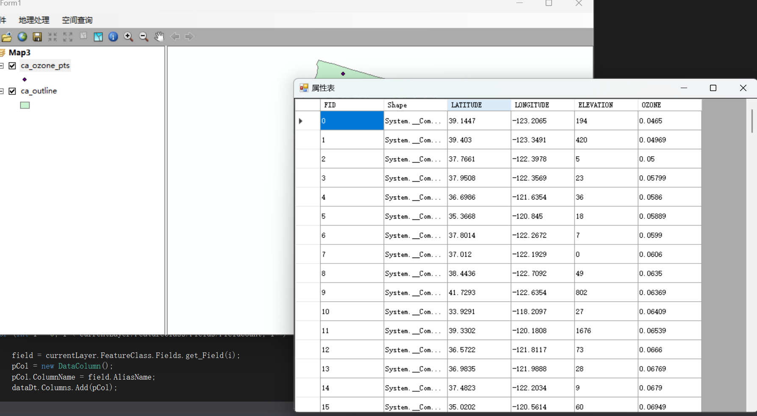

图3-2 查看图层属性表

核心思想是创建一个数据表，并获取当前要素图层的字段及数量，创建列，用数据表中的列存储图层的字段，然后创立一个游标来遍历图层的要素，将每个要素存储到行中，最后将数据表赋值给dataGridView显示。

**4、按属性查询功能设计**

通过获取图层的字段，通过判断字段满足何种关系进行查询，如图3-3所示。

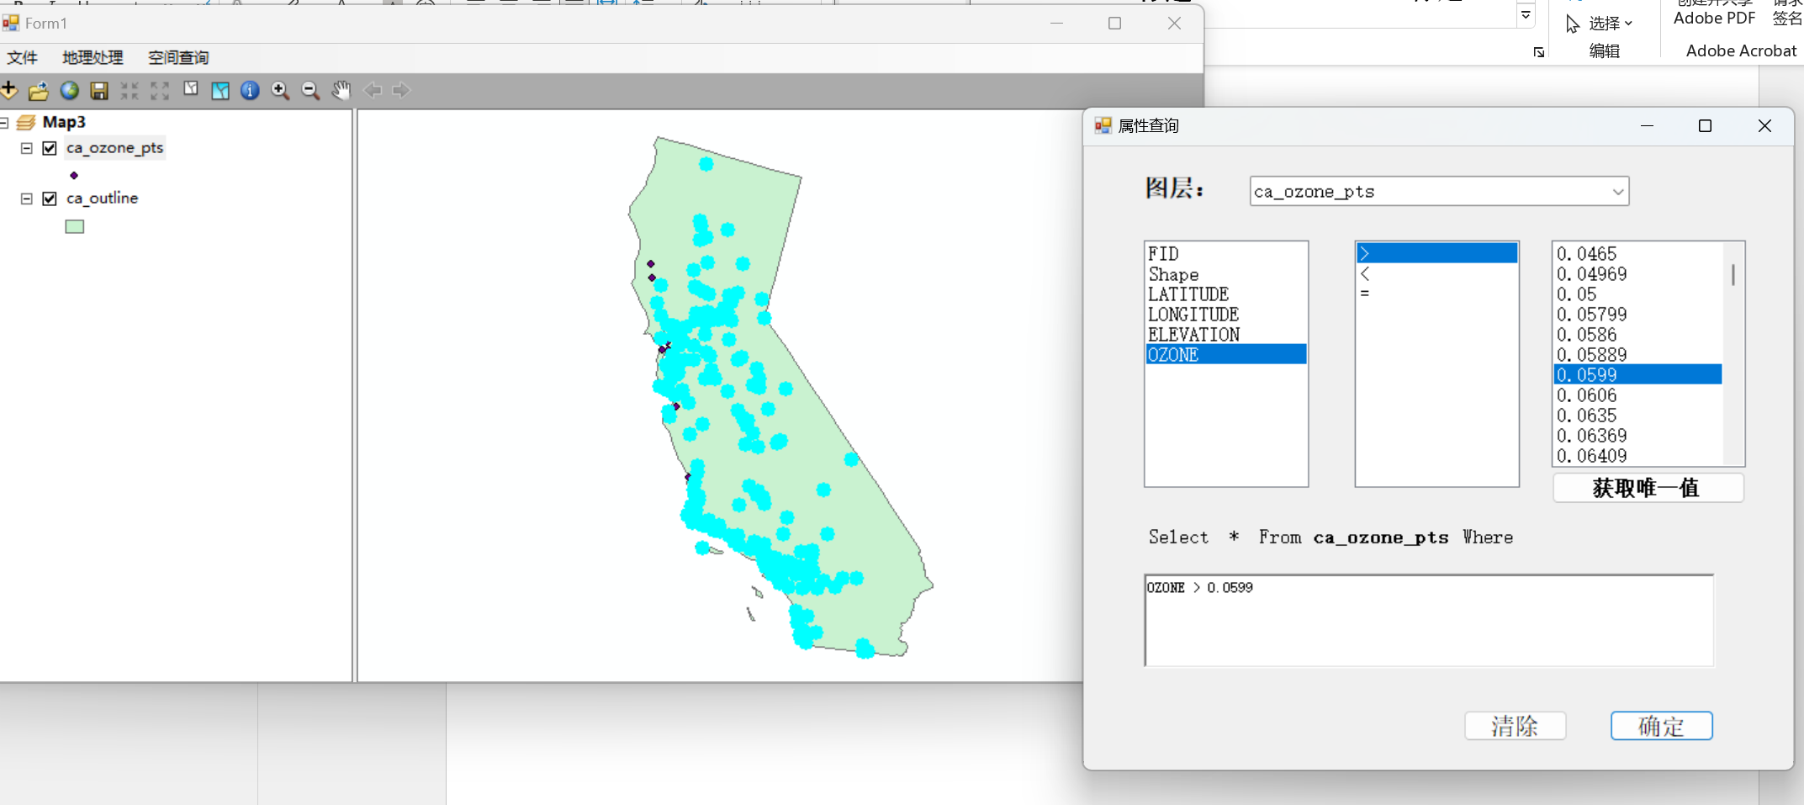

图3-3 按属性查询

关键代码：

private void button1_Click(object sender, EventArgs e)

{

lstValue.Items.Clear();

if (lstFields.Text != null)

{

if(pLayer != null)

{

IFeatureClass pFtClass = (pLayer as IFeatureLayer).FeatureClass;

IFeatureCursor pFtCursor = pFtClass.Search(null, false);

IFeature pFeature = pFtCursor.NextFeature();

int FieldIndex = pFtClass.FindField(lstFields.Text); //寻找每个字段的Index

while (pFeature != null)

{

string value = pFeature.get_Value(FieldIndex).ToString();

if (pFeature.Fields.get_Field(FieldIndex).Type == esriFieldType.esriFieldTypeString)

{

//string

value = "'" + value + "'";

}

lstValue.Items.Add(value);

pFeature = pFtCursor.NextFeature();

}

}

}

}

上述这段代码实现了获取图层所选择字段的唯一值功能，并判断字段值的类型，如果是字符串类型，则添加双引号，便于进行SQL语句的构建和查询。

private void button2_Click(object sender, EventArgs e)

{

mainfrm.axMapControl1.Map.ClearSelection();

mainfrm.axMapControl1.ActiveView.Refresh();

if (pLayer != null)

{

IFeatureClass pclass = (pLayer as IFeatureLayer).FeatureClass;

IQueryFilter pFilter = new QueryFilter() as IQueryFilter; //创建过滤器

pFilter.WhereClause = txtWhereClause.Text;

IFeatureCursor pcursor = pclass.Search(pFilter, false); //按过滤器搜素

IFeature pft = pcursor.NextFeature();

while (pft != null)

{

mainfrm.axMapControl1.Map.SelectFeature(pLayer, pft);

pft = pcursor.NextFeature();

}

mainfrm.axMapControl1.ActiveView.Refresh();

}

}

上述这段代码通过IqueryFilter类实现按属性查询，通过将最底部的内容框传给pFilter.WhereClause，作为查询的内容，并将查询得到的结果高亮显示。

**5、按位置查询**

设计按位置查询功能，通过判断目标图层相对于源图层的关系进行要素查询，如图3-4所示。

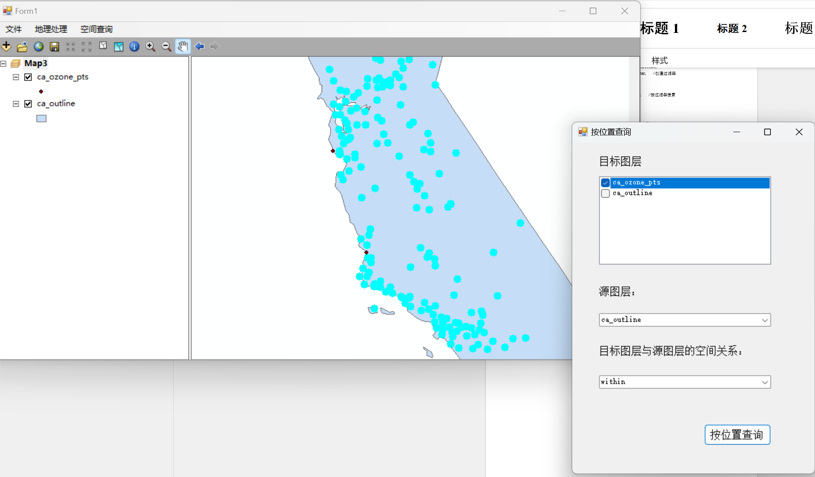

图3-4 按位置查询

四、总结

本次设计在设计一中，学习了ArcGIS中模型构建器的方法，在模型中，模型的视图使得复杂的分析流程可视化，具有较强的逻辑性，并且便于共享，并且解决了属性表乱码问题。

在设计二中，对地理信息数据进行了综合的处理与分析。在设计过程中，对数据有了深刻的认识，通过在CAD中将所需的各个图层分开并在ArcGIS中将数据格式转为shp，实现了数据的跨平台操作。此外，地理编码、拓扑关系、网络分析等课程中所学的重点内容，通过实践，进一步加深了对知识内容的理解。

在设计三中，开发一个具有简单功能的GIS应用程序，对GIS的二次开发有了初步的认识。我通过查阅官方文档，学习ArcEngine开发的知识，通过各种类实现自己的功能，在开发的过程中，深刻体会到地信原理知识的重要性，好的理论基础是开发的基本要求，此外我希望自己以后能够设计类，实现某些功能，不局限于调用ArcGIS提供的类接口，真正提升自己的能力。